PLANINSKO DRUŠTVO METLIKA

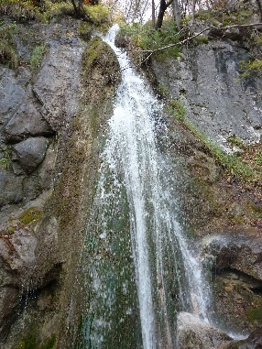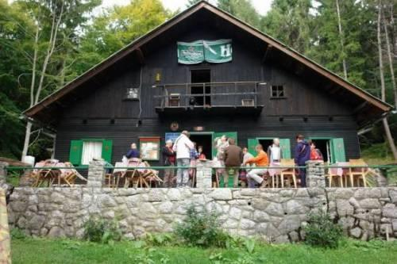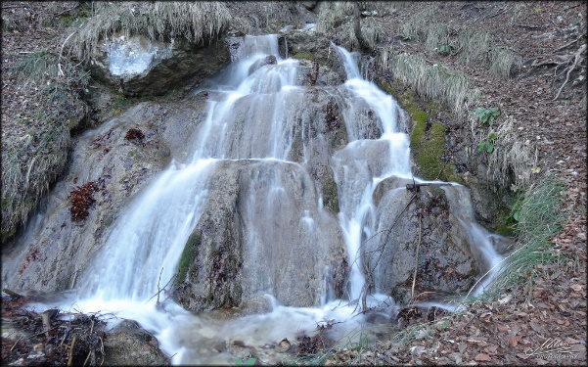

Pohod po obmejnih poteh ŽUMBERKA

Izmed ostalega bi obiskali tudi planinski dom Vodice in vrh Pilješ 977m, Sopotske slapove, jamo Jazovko in še kaj.

sobota, 29.9.2018

Vodje pohoda: Jenič Jože, Jože Kozjan
PRIJAVE do četrtka 27.9.2018: Jenič Jože (GSM: 040 150 249)
Prevoz: avtobus Prispevek: 10€
Odhod: ob 7.15 uri iz Črnomlja; - ob 7.40 uri iz Semiča in ob 8.00 uri iz Metlike (pungart)
Težavnost: - lahka tura
Čas: 4 ure
OBVEZNO VZETI S SEBOJ: vremenu in času primerno opremo (primerna obleka in dobra obutev (čevlji), palice, hrana, pijača, zdravila..in osebne dokumente, ker gre za prehod meja z RH).

Informacije dobite pri vodjih pohoda.

